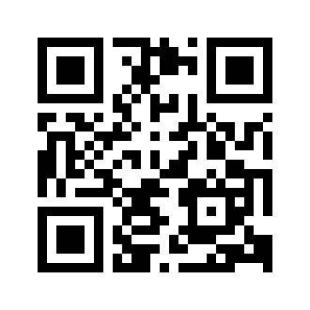  TEST BRAND 1EST BRAND  Test Double Template 1le Template | THC_C | THC_C | THC_C
THC_C | THC_C | THC_C | THC_C
THC_C | THC_C | THC_C | THC_C

